**Pārbaudes darbs ar atbildēm**

Labklājība

|  |  |
| --- | --- |
| Vārds  Klase | Uzvārds  Datums |

**1. uzdevums.**Atzīmē pareizo atbildi!(10 p.)

1. Kurš no šiem faktoriem veicina vismazāko ekonomisko izaugsmi?

A. Lielāka ekonomiskā brīvība

B. Liels daudzums dabas resursu

C. Zems inflācijas līmenis

D. Lieli ieguldījumi fiziskajā un cilvēku kapitālā

2. Lielāka ekonomiskā brīvība ir saistīta ar:

A. zemāku dzīves ilgumu;.

B. terorismu;.

C. politisko nestabilitāti;.

D. lielāka ekonomisko izaugsmi.

3. Ko saprotam ar "ieguldījumiem cilvēkkapitālā"?

A. Lielus izdevumus izglītībai un apmācībai.

B. Lielus izdevumus iedzīvotāju kontroles pasākumiem.

C. Valdības izdevumus dabas resursu izpētei.

D. Visi iepriekš minētie apgalvojumi

4. Uzņēmumi nodrošina valdību ar:

A. nodokļiem un precēm, pakalpojumiem;

B. nodokļiem un darbaspēku;

C. pakalpojumiem un ienākumiem;

D. ražošanas resursiem un ienākumiem.

5. Uzņēmumi saņem no valdības:

A. nodokļus un preces, pakalpojumus;

B. sabiedriskās preces un maksājumus;

C. subsīdijas un darbaspēku:

6. Mājsaimniecības nodrošina uzņēmumus ar:

A. darbaspēku un maksājumiem par precēm, pakalpojumiem;

B. pakalpojumiem un ienākumiem;

C. nodokļiem un precēm, pakalpojumiem.

7. Uzņēmumi mājsaimniecības nodrošina ar:

A. nodokļiem un ienākumiem;

B. darbaspēku un maksājumiem;

C. ienākumiem un precēm, pakalpojumiem.

8. Gan darba specializācija, gan jaunās tehnoloģijas

A. palielina bezdarbu;

B. palielina kapitāla / darbaspēka attiecību;

C. palielina kapitāla / izlaides attiecību;

D. palielina darba ražīgumu.

9. Lai pieaugtu IKP apjoms uz vienu iedzīvotāju,

A. IKP jāpalielinās straujāk nekā iedzīvotāju skaitam;

B. iedzīvotāju skaita pieaugums ir jāierobežo;

C. jāievieš jaunas tehnoloģijas;

D. jāpalielinās valsts ietaupījumiem.

10. Investīcijas ir atkarīgas no:

A. patēriņa,

B. fiskālās politikas,

C. zema bezdarba,

D. inovācijām,

E. ietaupījumiem, kas tiek pārveidoti par investīcijām.

**2. uzdevums.** Atbildi uz jautājumiem! (15 p.)

a. Uzzīmē vienkāršotu ražošanas resursu, preču, pakalpojumu un naudas riņķveida plūsmu modeli un ieraksti ekonomikas dalībniekus, tirgus, kas tos saista un parādi ražošanas resursu, preču, pakalpojumu un naudas plūsmas! (7 p.)

Iespējami dažāda zīmējumi, bet tajos jānorāda: mājsaimniecības, uzņēmumi, ražošanas resursu tirgus un preču un pakalpojumu tirgus, ražošanas resursu plūsma, preču, un pakalpojumu plūsma un naudas plūsma.

b. Uzraksti, kā mijiedarbojas mājsaimniecības un uzņēmumi preču un pakalpojumu tirgū un kā – ražošanas resursu tirgū! (4 p.)

Preču un pakalpojumu tirgū mājsaimniecības veido pieprasījumu un ir ieinteresētas nopirkt nepieciešamo par iespējami zemāku cenu, bet uzņēmumi veido pieprasījumu un ir ieinteresēti savu produkciju pārdot par iespējami augstāku cenu.

Ražošanas resursu tirgū mājsaimniecības veido resursu piedāvājumu un vēlas tos pārdot par iespējami augstāku cenu, bet uzņēmumi veido resursu pieprasījumu un vēlas tos nopirkt par iespējamo zemāku cenu.

c. Izveidotajā modelī izskaidro, kādas plūsmas plūst pa iekšējo loku un kādas – pa ārējo loku! (4 p.)

Atkarībā no izveidotā zīmējuma. Pa vienu loku plūst ražošanas resursi: zeme, darbs, kapitāls, uzņēmējspējas, preces, pakalpojumi, bet pa otru loku – samaksa par ražošanas resursiem: rente, algas, procenti un dividendes, peļņa un samaksa par precēm, pakalpojumiem.

**3. uzdevums**. Izlasi informāciju, atbildi uz jautājumu un izskaidro savu viedokli! (3 p.)

Prezidents Bušs apgalvo, ka "kad mēs risinām sarunas par atvērtiem tirgiem, mēs sniedzam jaunu cerību pasaules nabadzīgajiem." Vai brīvā tirdzniecība palīdz mazināt nabadzību vai to palielina?

Ļaujot valstīm, organizācijām un indivīdiem specializēties tajā, ko viņi spēj izdarīt ar mazākām izmaksām vai mazākām alternatīvas izmaksām, tirdzniecība padara vairāk preču un pakalpojumu pieejamu ikvienam, paaugstinot dzīves līmeni visiem. Brīvā tirdzniecība arī palielina konkurenci, izplata zināšanas un prasmes un nodrošina pārrobežu tirdzniecību. Šie faktori paaugstina dzīves līmeni.

**4. uzdevums**. Atbildi uz jautājumiem, izmantojot dotos grafiskos attēlus! (14 p.)

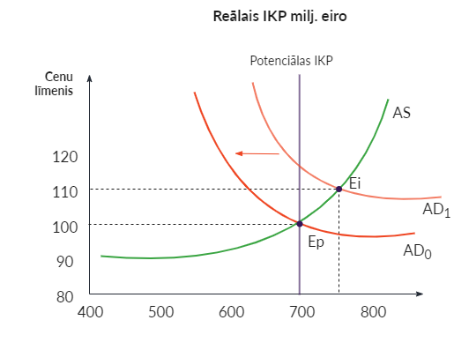Gadījums A Gadījums B

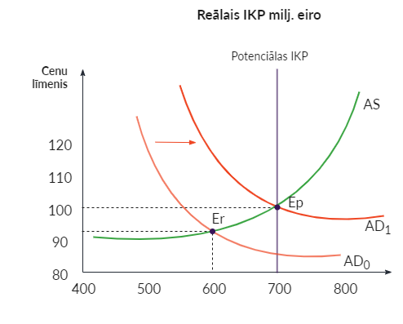

*Avots:* [*https://opentextbc.ca/principlesofeconomics/wpcontent/uploads/sites/149/2016/04/CNX_Econv1-2_C28_08.jpg*](https://opentextbc.ca/principlesofeconomics/wpcontent/uploads/sites/149/2016/04/CNX_Econv1-2_C28_08.jpg)

4.1. Kādas divas politikas jāīsteno gadījuma A situācijā un kādas – gadījuma B situācijā, lai atgrieztu ekonomiku ilglaicīgā līdzsvara stāvoklī?

Paskaidrojiet šo politiku darbību! (8 p.)

Gadījums A:

**Stimulējošā monetārā politika** – samazināt procentu likmi, palielinot naudas piedāvājumu, rezultātā palielinās investīcijās un palielinās reālā IKP apjoms.

**Stimulējošā fiskālā politika** – palielina valdības izdevumus un/vai valdība samazina nodokļus, kā rezultātā palielinās kopējais pieprasījums un palielinās reālā IKP apjoms.

Gadījums B:

**Ierobežojošā monetārā politika** – palielināt procentu likmi, samazinot naudas piedāvājumu, rezultātā samazinās investīcijas un samazinās reālā IKP apjoms.

**Ierobežojošā fiskālā politika** – samazina valdības izdevumus un/vai palielina nodokļus, kā rezultātā samazinās kopējais pieprasījums un samazinās reālā IKP apjoms.

4.2. Kā valdības un centrālo banku īstenotās politikas sekas atspoguļosies grafiski? Kura līkne pārvietosies un kādā virzienā un kādas izmaiņas notiks ar cenu līmeni un iekšzemes kopprodukta apjomu? (6 p.)

Gadījums A:

AD līkne pārvietosies uz augšu, pa labi līdz punktam EP. Pārvietošanās rezultātā cenu līmenis no 90 paaugstināsies līdz 100 un reālā IKP palielināsies no 600 milj. € līdz 700 milj.€ . Ekonomika atgriezīsies ilglaicīgā līdzsvara stāvoklī.

Gadījums B:

AD līkne pārvietosies uz leju pa kreisi, līdz punktam EP. Pārvietošanās rezultātā cenu līmenis no 110 samazināsies līdz 100 un reālā IKP apjoms samazināsies no 750 līdz 700 milj. eiro. Ekonomika atgriezīsies ilglaicīgā līdzsvara stāvoklī.

**5. uzdevums**. Katram terminam atrodi atbilstošo definīciju! (8 p.).

|  |  |  |
| --- | --- | --- |
| N.p.k. | Termins | Definīcija |
| 1. | Fiskālā politika | **a** Uzkrātās zināšanas un prasmes, kuras darbinieki iegūst izglītības un apmācības laikā vai no savas dzīves pieredzes. |
| 2. | Monetārā politika | **b** Reālā IKP apjoms, kas sasniegts, ja visi uzņēmumi ražo ar visu pieejamo jaudu. Reālā IKP apjoms pilnīgas nodarbinātības situācijā. |
| 3. | Ilglaicīgā izaugsme | **c** Tautsaimniecībā gada laikā saražotā galaproduktu vērtība. |
| 4. | Ēnu ekonomika | **d** Valdības pasākumu kopums, lai ietekmētu kopējo pieprasījumu, ekonomisko aktivitāti. |
| 5. | Cilvēkkapitāls | **e** Ilgstošs preču un pakalpojumu apjoma pieaugums, ko ražo ekonomika. |
| 6. | Ražošanas resursu, preču, pakalpojumu un naudas riņķveida plūsmu modelis. | **f** Ekonomiskais modelis, kas atspoguļo tirgus dalībnieku mijiedarbību, kura notiek, mainot preces, pakalpojumus, ražošanas resursus un naudu. |
| 7. | Iekšzemes kopprodukts | **g** Iekšzemes kopprodukts, kas nedeklarēšanas un (vai) nepilnīgas deklarēšanas rezultātā nav uzskaitīts oficiālajā statistikā vai legālu vai nelegālu preču un pakalpojumu ražošana, kas netiek ietverta oficiālajā IKP novērtējumā”. |
| 8. | Potenciālais IKP | **h** Naudas piedāvājuma pārvaldīšana, lai ietekmētu procentu likmes un kredītu pieejamību. |

**Atbildes:** 1 – d

2. – h

3 – e

4 – g

**Vērtēšana**

|  |  |  |  |  |  |  |  |  |  |  |
| --- | --- | --- | --- | --- | --- | --- | --- | --- | --- | --- |
| Balles | 1 | 2 | 3 | 4 | 5 | 6 | 7 | 8 | 9 | 10 |
| Punkti | 1–7 | 8– 15 | 16–22 | 23–27 | 28–32 | 33– 36 | 37-41 | 42–44 | 45–47 | 48–50 |